 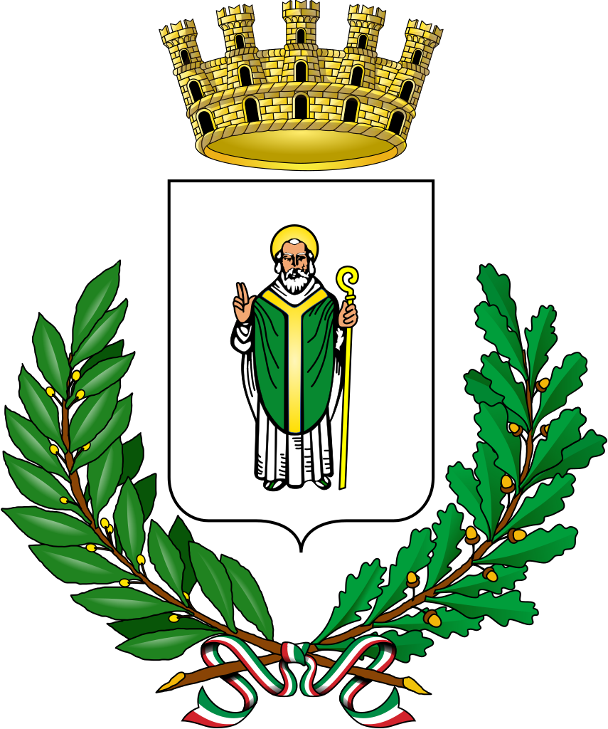 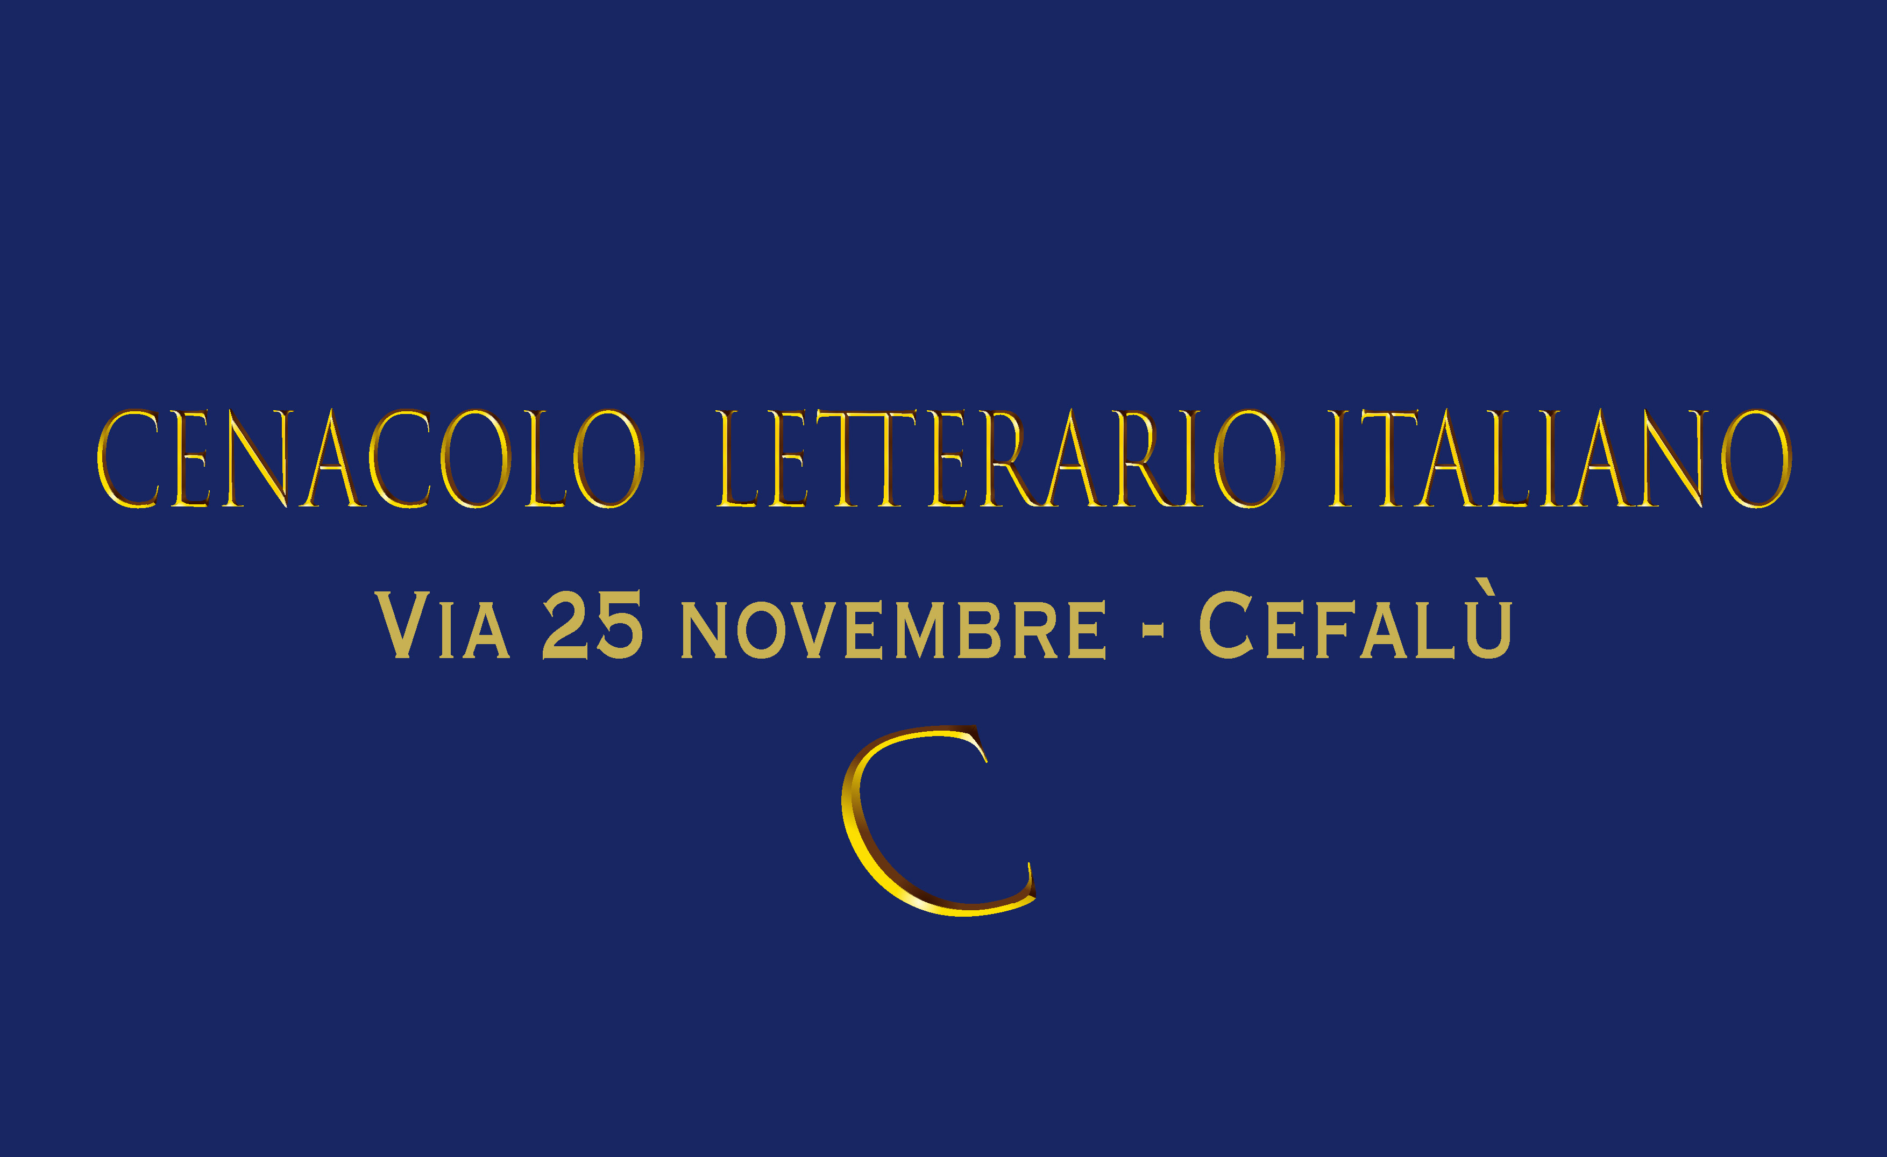

Città di Capri

1° CONCORSO NAZIONALE DI POESIA E NARRATIVA

“LIRICHE E STORIE DA CAPRI” 2025

(in memoria di Antonio Cimino)

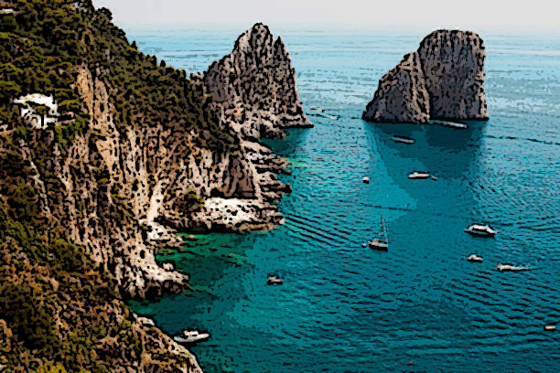

Organizzato da Annalena Cimino - Presidente del Premio -

con il patrocinio della Regione Campania,

della città di Capri e del Cenacolo Letterario Italiano

1) Il concorso è strutturato in 3 sezioni:

Sezione A - Poesia a tema libero in lingua

Sezione B - Poesia tema libero in vernacolo (è obbligatoria la traduzione in lingua italiana)

Sezione C - Narrativa breve (racconti in lingua italiana) e favole

2) Il concorso è a carattere internazionale, ogni autore può partecipare presentando un

massimo di due elaborati nelle sezioni A, B, C, della lunghezza non superiore ai 40 versi per

le sezioni di poesia e massimo 5 pagine A4 per la narrativa breve.

Sono ammessi a partecipare sia cittadini italiani che stranieri.

3) E’ prevista una quota di partecipazione, per spese di lettura e di segreteria

e precisamente: 20 euro per una sola sezione, 40 euro per due sezioni, 50 euro per tre

sezioni.

4) Gli elaborati vanno inviati solo via email all’indirizzo: premiocapri25@virgilio.it, in forma

anonima, in formato word nelle sezioni poesia e in pdf racconti, è vietato utilizzare il jpg.

Si dovrà, inoltre, allegare obbligatoriamente alla mail un foglio notizie: contenente nome e

cognome dell’autore, indirizzo postale, numero di telefono e mail, più copia della

ricevuta dell’avvenuto versamento.

I dati per effettuare il versamento sono: Iban n. IT43T3608105138236207636214

c/c intestato ad Annalena Cimino presso Poste italiane

5) Il termine ultimo per la presentazione degli elaborati è fissato per il 30 aprile 2025.

6) I premi che saranno attribuiti sono:

Podio, i primi tre classificati vincitori delle sezioni A, B, C; Premi della Critica, Premi della

Presidenza; Premi Speciali Giuria e Menzioni d’Onore.

I premi potranno essere aumentati dalla Presidenza del concorso in base al numero

dei partecipanti.

7) I vincitori saranno informati in largo anticipo via mail o per telefono, la classifica sarà

pubblicata sulla stampa locale, su FB e nel web.

8) Le opere pervenute incompleti o prive della ricevuta della quota di partecipazione

saranno automaticamente escluse dal concorso.

9 ) La cerimonia di premiazione svolgerà il giorno 6 settembre 2025 alle ore 17,00

a Capri nella location che avremo a disposizione.

La partecipazione al concorso comporta l’accettazione di tutte le norme del presente

regolamento.

10) La giuria sarà composta da intellettuali autorevoli, i cui nomi verranno resi noti

solamente il giorno stesso della premiazione, per garantire la massima trasparenza e

regolarità del concorso. La stessa dopo avere esaminato con attenzione tutte le opere

pervenute voterà, in forma anonima, gli elaborati in gara. Il responso della giuria

è insindacabile.

11) I premi di chi non sarà presente alla cerimonia rimarranno a disposizione dei vincitori,

fino a 30 giorni dalla data di premiazione. E’ previsto che potranno essere recapitati

dietro richiesta degli stessi presso la propria abitazione, previo pagamento anticipato delle

spese di spedizione, nei modi successivamente indicati.

12) E’ nominato Presidente Onorario del Concorso nonché Direttore Artistico il poeta

scrittore: Antonio Barracato.

dati di riferimento

Email: concorso: premiocapri25@virgilio.it troverete chiarimenti e comunicazioni su:

FB Annalena Cimino www.concorsiletterari.it

Per qualsiasi informazione contattate i numeri tel. 320 7964728 e

333 3168634 o la mail sopra indicata

Il Direttore Artistico Il Presidente del Premio

Antonio Barracato Annalena Cimino